# 对象：一类中的具体的实例

## 案例：点出满天小星星

Document.createElement(“标签名”);

Document.body.appendChild(对象);

Document.body:是body标签对象

Document.documentElementhtml:标签对象

注意：margin不会触发事件

### 让页面出现星星

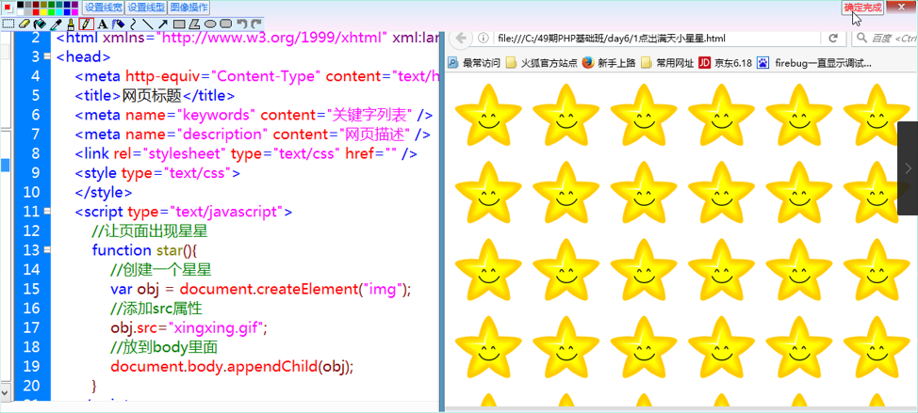

### 让星星随机大小且随机位置显示

**This**:代表的是当前对象

JS分为三大块：ECMAscript、BOM、DOM

发现：

1. window对象最高级
2. 浏览器对象BOM：Browser of Model
3. DOM 文档对象模型：Document Object Model
4. BOM网页一打开就会存在
5. DOM是我们可以操作的
6. Document是连接DOM和BOM

Document有下级，其他的都没有下级【多窗口】

# Window: window的方法

## Window的三个弹出框：

1. alert(): 弹出一个窗口
2. Prompt(): 弹出一个可以让用户输入的窗口，加入提示性语句，也可以加入默认值，如果用户没有填写点击确认得到的是空字符串。如果用户点击取消得到的是null.
3. Confirm(): 弹出一个可以让用户选择的窗口，如果点击确认，得到的是true，如果点击的是取消，得到的是false.

### 练习：

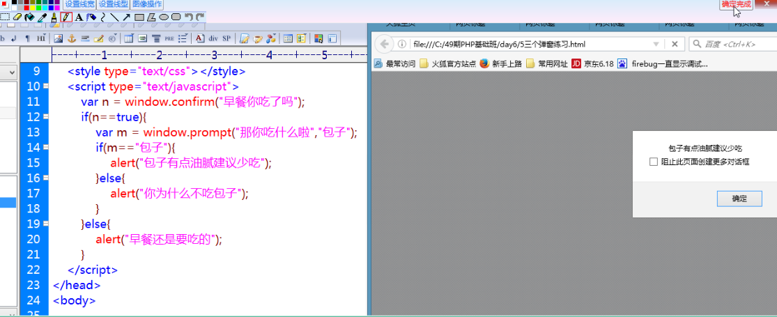

## Window.open():打开一个窗口

Window.open(“链接”, “name”, “设置”);

1. width:设置窗口宽度
2. height:设置窗口高度
3. left: 新窗口到左端距离
4. right:新窗口到顶部的距离
5. scrollbars: 滚动条【yes,no,1,0】
6. toolbar:工具栏【yes,no,1,0】
7. location:地址栏

## Window.close(): 关闭窗口

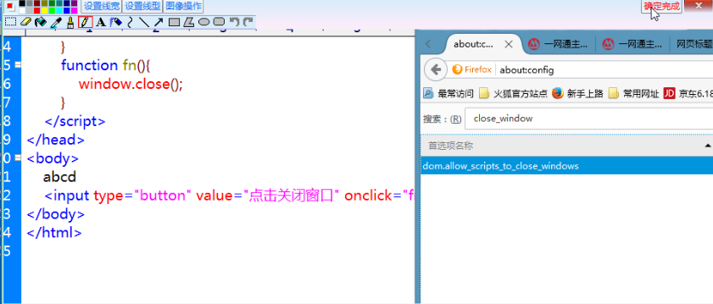

# 定时器

## 创建定时器

一次性定时器：var abcd = window.setTimeout(“js代码”,时间t);

执行：是在时间t之后执行js代码【只会执行一次】

时间：以毫秒为单位

反复性定时器：var dsq = window.setInterval(“js代码”,时间t);

执行：是每过时间t就会执行一次js代码【n次】

时间：以毫秒为单位

## 清除定时器

清除一次性定时器：window.clearTimeout(abcd);

清楚反复性定时器：window.clearInterval(dsq);

注意：要想清除定时器，必须给定时器名字，匿名定时器无法清除。

